

**陕 西 省 图 书 馆 学 会**

**工 作 通 讯**

**GONG ZUO TONG XUN**

**2022年第4期（总第90期）**

**（图书馆里过暑假）**

内部交流 2022年8月

**☆陕西☆**

**陕西安康：图书馆里过暑假 系列活动浓郁书香**

为创建文明城市，共建书香安康，陕西省安康市图书馆以“创文”工作为契机，在本月开展了一系列参与度高、趣味性强，涵盖了电影、英语教育、吟诵、讲座、展览、趣味手工、非遗剪纸等的主题活动。

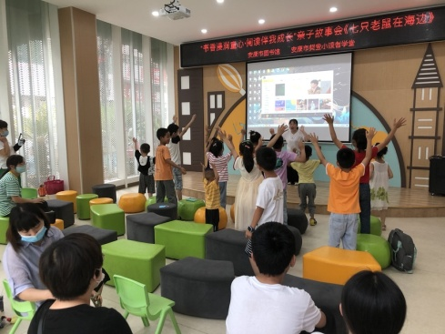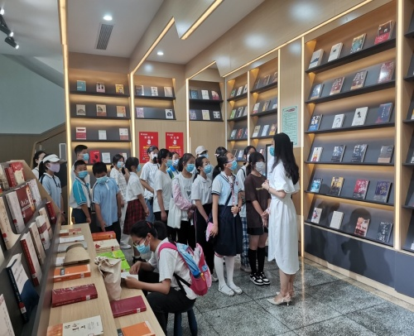安康市图书馆针对不同年龄阶段的少年儿童及其家长开展不同的活动。针对5至12周岁儿童举办《七只老鼠》《没关系，我帮你》《十二生肖的故事》等“书香浸润童心，阅读伴我成长”的亲子故事会；对6至12岁儿童开展基本笔法讲解练习、工字旁的生字、十字头的生字、作品整篇古诗练习、结课作品展示等“翰墨飘香书写精彩”书法教学；对5至10岁儿童开展夏日泳池、零食写生等巧手坊之美术系列活动；面对9岁以上学生家长举办《从小调节掌控感，轻松解码青春期》的暑期教育系列活动；面对家长举办怎样培养孩子的自主学习能力等暑期教育专题系列活动。

安康市第一小学五年级学生禹彩霞说：“我经常来这个图书馆，这里环境很好，也有很多有趣的活动，然后我们可以经常来这里借书，也极大方便了我们学生的一些文化生活，很感谢有这样的图书馆。”

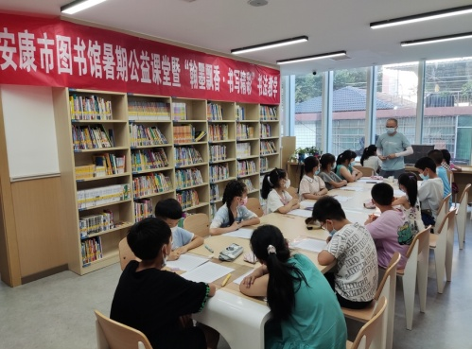图书馆是通向知识的大门，它通过系统收集、保存与组织文献信息，实现传播知识、传承文明的社会功能。安康市图书馆馆长丁珂表示，安康市图书馆以“创文”工作为契机，举办认识《民法典》系列之侵权责任、认识《刑法》系列二之盗窃罪等知法守法与法同行普法课堂，通过法治讲堂，增加广大读者的法治意识，同时也为图书馆建设加强法治保障。

“整个暑期里，市图书馆将举办近80项活动，并温馨提醒广大读者，具体活动时间、参与方式请关注“书香安康”微信公众号各活动公告。暑假期间迎来了人流量和借阅量高峰期，市图书馆呼吁市民读者在参加活动过程中请勿大声喧哗，服从工作人员管理，做一名文明的阅读者。”安康市图书馆馆长丁珂说。（来源：[文旅中国](https://www.ccmapp.cn/)）

**华州区图书馆2022年暑期第一期“小小图书管理员”**

**志愿者服务活动正式开始啦**

为了让孩子们能够与书相伴，更加贴近书籍，度过一个“安全、健康、有益、快乐”的暑假，2022年7月11日下午，区图书馆开展了第一期“小小图书管理员”志愿者服务活动，共25人次参与。

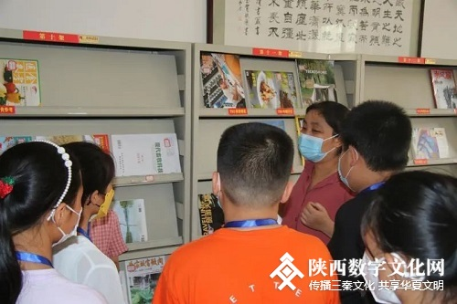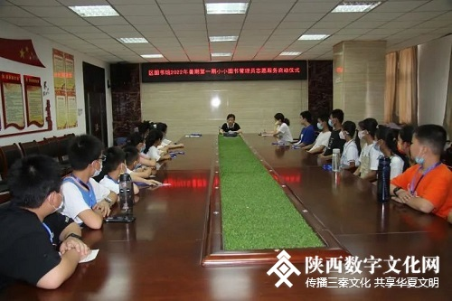平日里以小读者身份进入图书馆的孩子们，这次华丽转身为“小小图书管理员”，为前来借书的小朋友们提供帮助。区图书馆副馆长赵红利同志向参加活动的孩子们介绍了2022年暑期少儿系列活动安排及志愿服务活动须知。随后，在工作人员的带领下，学习图书馆工作的基本知识，熟悉图书的分类和布局，图书借阅、上架、整理等系列工作。经过培训后，小小管理员们正式上岗了，在工作人员的指导下能够自主将部分图书分类上架，文明引导读者借阅，并在管理的过程中与其他小读者进行交流与沟通，体验为他人服务的快乐。活动中，小管理员们不仅能体验到这份工作的辛苦，学到知识，更能从中认识管理的重要性，只有先管理好自己，才能把书籍、读者管理好。

与书为伴的社会实践让孩子们了解图书馆的工作内容、服务流程，掌握使用图书馆的方法，增强自己的实践动手能力、社会交往能力和语言表达能力。从小树立爱国爱民、乐于服务的意识，培养爱书、护书、读书的良好习惯。（来源：陕西数字文化网）

**☆河南☆**

**平桥区：图书馆里过暑假**

盛夏季节，烈日炎炎，正值中小学暑假期间，位于信阳市平桥区会展中心的图书馆成了孩子们“充电”避暑的好去处。

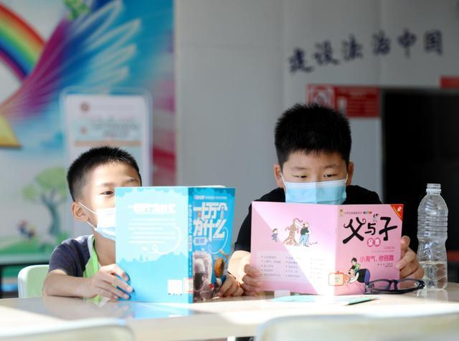走进图书馆阅览室，扑面而来的就是一阵书香。馆内既有与同学结伴而来一起看课外书的小学生，也有正在潜心学习、准备各类考试的大学生。

馆内还有电子图书借阅机，只需用智能手机上网，下载相关软件，扫一扫图书的二维码，就可以将电子书下载到手机上。

“这里的阅读环境很好，舒适又凉爽，我很喜欢来这里读书学习。”正在上小学四年级的陈同学开心地说道。

在迎来暑假进馆人数的高峰时刻，平桥区图书馆也不忘做好疫情常态化防控工作，在进馆处工作人员有序引导和积极协助读者测温、扫码、戴口罩、登记信息，关键步骤一样都不少，为读者提供放心安全的阅读环境。（易希临 摄）

**☆贵州☆**

**炎炎夏日 余庆县图书馆迎来暑期“读书热”**

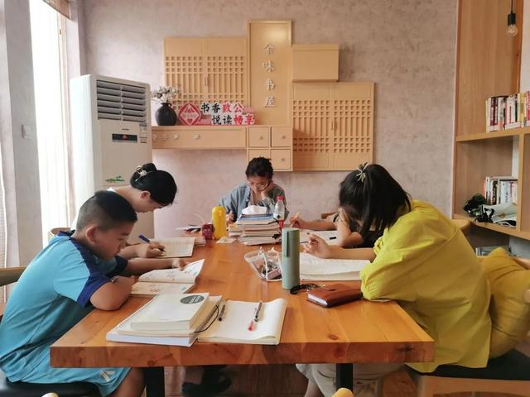正值暑假，图书馆成为不少学生避暑充电的热门去处。近日，记者在余庆县图书馆看到，不少学生在这里“与书为伴”，开启属于他们的“书式”暑假。

早上9点，已有不少学生陆续走进图书馆，开启一天的“书式”生活。他们有的安静地阅览书籍，有的在书架前仔细地挑选“心仪”的图书，还有的在认真学习。大学生谢雯欣每天都会准时准点去图书馆看书学习，备战考研，她说：“因为在家里的环境和学习氛围都没有图书馆那么好，所以我就选择在图书馆进行备考，然后经过一段时间学习之后也会发现，学习效率提高了很多。”

在少儿阅览室内，市民梁女士正在给孩子读儿童绘本，她表示，因为自己是一名教师，平时都在工作，只有暑假才有时间陪孩子，就想着带孩子来图书馆感受一下，培养孩子的阅读兴趣。

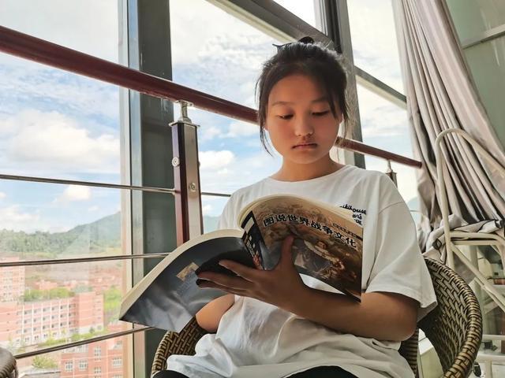“因为我们家孩子还比较小，就想让他提前感受一下，但在家里面也没有这种氛围，所以说就想着带他来图书馆体验，和他们大家一起多学习一下。”梁维说道。

图书馆开足空调，延长开放时间，免费提供饮用水，为学生们提供了“巴适”的阅读环境。安静舒适的环境，让大家都沉浸在知识的海洋中。

余庆县图书馆馆长宋雪芹告诉记者：“开馆是从每天早上的八点半到晚上的八点半，我们开放的区域有自修室、图书借阅室、少儿阅览室，还有就是这样的公共区域，免费为大家提供空调茶水之类的。”

据了解，余庆县图书馆现有纸质图书14万余册，期刊200余种，提供文献借阅、公益展览、流动服务、阅读推广活动等基本文化服务项目。（全媒体记者 倪冰洁 实习记者 田亚妮）

**☆山东☆**

**沾化区图书馆：图书馆里充电忙 乐享暑期好时光**

暑假期间，安静凉爽的图书馆成为了不少学生和市民的首选之地，大家走进图书馆，在享受书香的同时也可以感受一份清凉。

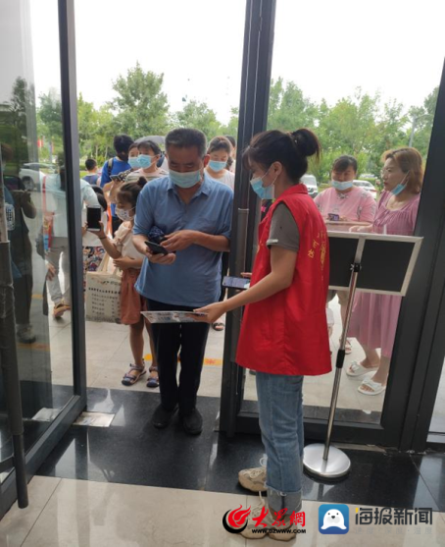一大早，沾化区图书馆门口热闹非凡，市民们在工作人员的指引下，佩戴口罩，有序的排起了长队。图书馆的开放时间为每天早上8:30到晚上18点，每天早上还没有开馆，就有不少读者在门外等候。图书馆每天的人流量较大，在做好疫情防控工作的同时，要求读者必须佩戴口罩、提供48小时核酸阴性证明、测量体温、扫描场馆码方能入馆。

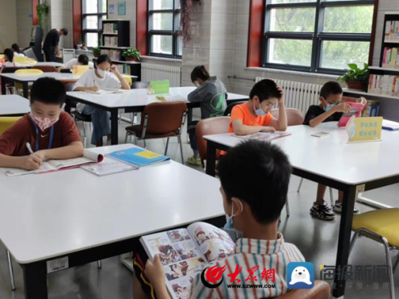随着人流量的增多，也给区图书馆带来不少压力，一些大学生志愿者也选择暑假在这里提供整理书籍、扫码登记等志愿服务，为读者提供一个舒适的阅读环境。

此外，沾化区图书馆还开展了送书下乡、免费少儿电影、少儿阅读与讲座等活动，促进全民阅读，拉近孩子们与图书的距离，让他们亲近图书、爱上阅读。（来源：大众网）

**☆江西☆**

**江西峡江：图书馆里度暑假**

2022年7月6日，在江西省吉安市峡江县图书馆，各中小学的学生在馆内学习、阅读。暑假期间，该县图书馆开启空调免费对外开放，众多学生结伴来到图书馆，通过自习、阅读书籍等方式增长知识，在浓浓书香中度过美好假日时光。

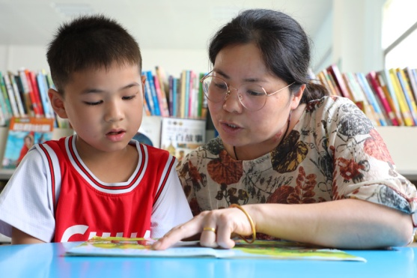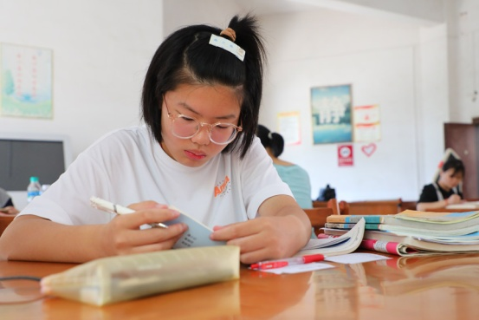

学生们在图书馆阅读书籍，享受美好书香文化。 阅览室里，母子享受亲子阅读时光。

**☆安徽☆**

**伴着书香过暑假 图书馆里人气旺**

|  |  |
| --- | --- |
|  |  |

暑假期间，太湖县图书馆里人气火爆，每天前来看书学习的人络绎不绝。在这个炎炎夏日里，他们选择与书香为伴，在知识的海洋里畅游。

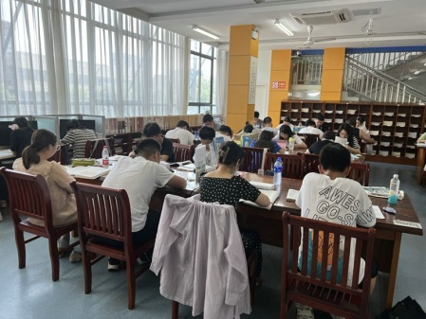早上来到图书馆门口，就能看到有序排列的长长的队伍，他们都是前来看书学习的学生。大家经过扫码、测温、登记等防疫程序后依次进入馆内，大三学生李奕楠就是其中之一，他说：“每天来这里学习的人好多，稍微来晚了点，就没有座位了，所以我每天都早早来排队。”

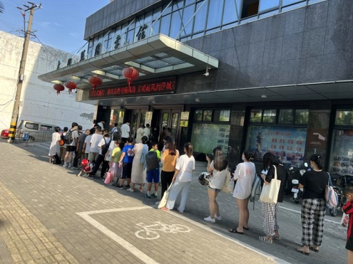正如李奕楠所说，暑假期间，图书馆人流量比平时大大增多，每天都要接待人数600人次左右，大多数都是学生。图书馆工作人员介绍说，馆内开放了四个自习室，每一个都坐满了：“平常情况下，一楼阅览室和期刊阅览室两个地方就可以满足学生需求，但暑期大中小学生都放假了，我们又增加开放了多功能厅和电子阅览室两个自习室，以便接纳更多的人前来学习。”

“图书馆是非常好的学习的地方，里面很安静，学习氛围浓厚，能够让我静下心来看书，而且夏天这里空调开得很足，非常凉快，我暑假期间每天都过来。”备战考研的汪依这样说。

除了备战考试、复习功课、做作业的学生外，还有不少前来阅读的市民。为了让读者有更多的阅读选择和更丰富的阅读体验，图书馆暑期上架了新书1200多册，同时对馆内数字阅读资源进行适时更新，还积极开展了少儿亲子“悦”读绘本、少儿编程、3D打印、残障读者活动、线上展览等阅读活动，以丰富多样的载体提高读者的阅读兴趣。

“近年来，前往图书馆看书的市民越来越多，全民阅读逐步成为一种社会新风尚。”图书馆负责人说，“我县正在着力建设15分钟阅读圈，以打破全民阅读时间和空间上的壁垒。目前，已经建成了一个城市书房，第二个也正在筹建当中。下一步，还将依托社区建设更多的城市阅读空间，让广大市民在家门口就能品味书香。”（来源：太湖新闻网）

**☆湖北☆**

**南漳县图书馆：愉“阅”暑假　人气爆棚**

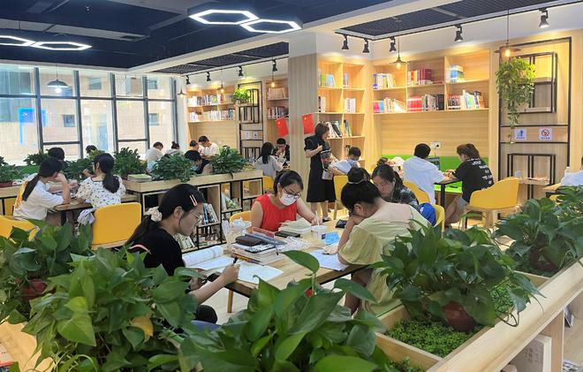7月暑假来临，南漳县图书馆在严格落实疫情防控工作要求的前提下，为读者提供更加舒适的阅读空间，实现人气爆满，每周到馆人数逼近5000人。有不少学生将冷气全天开放的图书馆当作“避暑胜地”，来此愉快阅读。

连日来，150多个少儿阅览座位满员，二、三楼的自习区客流量逐日增加，城市书房更是一座难求。既有父母带小读者轻声阅读，也有各层次学生专注学习，还有老年读者休闲读报，共同营造最热烈最浓厚最休闲的“最阅读”氛围。

据工作人员介绍，县图书馆暑假全天候开放，开放时间为每日上午8:30-12:00；下午14:30-18:00。城市书房每周二至周日9:00-21:00对外开放。

**☆广东☆**

**图书馆迎来一波“新读者”，学生们留莞开心过暑假！**

暑假到来，散落在东莞各处的图书馆旋即成为学生眼中的“避暑佳处”。近期，记者在石排、长安、塘厦等镇的图书馆，不少中小学生纷纷踏入馆中，寻觅一段静谧美好的书香时光，徜徉在书海中自由翱翔，感受夏日里的别样宁静与清凉。

长安图书馆内，一些放暑假的学生特意来到图书馆，认真完成自己的暑期作业，投入到忙而有序的假期当中。

如今手机、游戏机、电脑等电子产品充斥在普通人的生活中，很多人都是手机一天“不离身”，阅读纸质书显得尤为稀罕。暑假以来，石排镇图书馆掀起“读书热”，成为孩子们的热门“打卡点”。

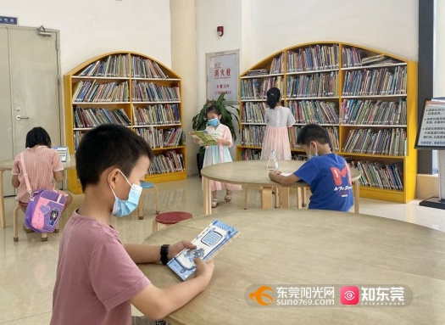每天到了下午时分，石排镇图书馆阅览室内几乎座无虚席。不少学生读者在家长的陪同下，或在静静地读书，或在认真地写作业，也有不少家长带着孩子过来借阅图书，尽享阅读的乐趣，度过一个充实而有意义的假期。记者发现图书馆的借书室、阅览室都有空调开放，室内的清凉温度混合着书本的油墨清香，给人一种宁静祥和的感觉。

有家长表示，假期放假了，想要借点书回去给孩子看一下，顺便带小孩子过来看书，图书馆环境比较安静，家里面让孩子看书比较难，在这里孩子也会自觉融入阅读的氛围中，感受书香的熏陶。

现场有学生表示，因为喜欢阅读的缘故，总会习惯性地把书中的主人公当作自己，细细品味书里面的内容，因此，他特别喜欢借一些关于“日记类”文体的书籍，体会到作者在写作时的独特感受。

据了解，根据当前疫情防控工作安排，石排图书馆开放时间为周二至周日10:00-20:00，周一闭馆，自助图书馆每天8:00-22:00；继续实行实名预约进馆制度，每天预约进馆人数总量为100人，同时在馆人数控制在100人以内，并根据疫情防控情况动态调整。

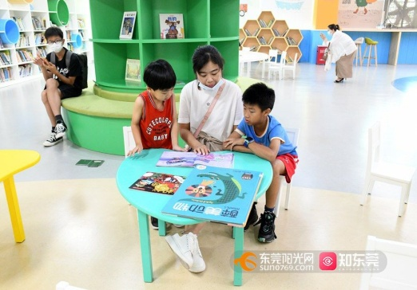据介绍，读者如希望进入该馆看书、借书，请务必提前预约、错峰进馆，配合测温、验码，在馆期间全程佩戴口罩，做好个人防护，12岁以下的未成年人在馆期间需要家长全程陪同。

近日，塘厦图书馆少儿馆迎来了一批学生志愿者，他们在馆内分类图书、维持秩序、引导读者文明借阅，和工作人员一起营造安静有序的阅读环境，成为图书馆内一道亮丽的风景。

莫文基，今年10岁，他告诉记者，小小志愿者的日常工作包括整理书籍、帮助读者找书、放回书籍等，他觉得这个活动很有意义，在丰富暑期生活之余还能帮助他人。想要成为塘厦图书馆“小小志愿者”很简单，只要9岁或以上的小读者都可报名参加，只要携带身份证件，到馆内服务台领取“塘厦图书馆志愿者报名表”，完成信息填写后提交到服务台即可成为图书馆的“小小志愿者”。

此次“小小志愿者”志愿服务活动改变了以往传统模式，没有固定工作时长，小小志愿者们可以自由安排工作时间。通过参与少儿图书馆管理工作，播撒阅读种子，传递城市文明。

**☆山西☆**

**走进图书馆 书香润暑假**

进入暑期，朔州市图书馆迎来学生潮。孩子们在书海中畅游，用读书的方式“阅”享假期，过起了“与书为伴”的书香生活。

上午九点多，在朔州市图书馆的少儿阅览室记者看到，孩子们或三三两两安静地阅读书籍，或在书架前仔细挑选着图书，或拿着心仪的图书正在办理借阅，读者中有不少是“家长孩子齐上阵”，处处弥漫着浓厚的阅读氛围。

朔城区九小四年级学生李鹏凯：“今天我是和我的妈妈和姐姐一起来图书馆的，图书馆的氛围很好，而且我通过看书可以获得更多的课外知识，使我的暑假生活更加充实。”

针对暑假读书热，图书馆少儿部提前做足功课，推出了多项阅读活动。

朔州市图书馆少儿部负责人符亚丽：“我们在做好疫情防控的前提下，为大家准备了各种线下活动。比如针对小年龄段儿的有“Super”图图故事会，再大一点儿的知识竞答，还准备了几个图书交换的活动，让大家家中闲置的书能够流通起来，帮助孩子们度过一个充实而有意义的假期。”

馆内既有结伴而来一起看课外书的小学生，也有正在潜心学习、准备各类考试的大学生。到图书馆看书“充电”，成了大家暑假生活的一部分。

读者贾佳：“这儿的环境要比家里或者是其他地方的环境要安静很多，而且还有空调什么的，很舒服，各种各样的图书都可以借阅。”

记者注意到，馆内还有电子图书借阅机，只需用智能手机下载相关软件，扫一扫二维码，就可以将电子书下载到手机上，受到了学生们的追捧。朔州图书馆慎终如始做好疫情常态化防控工作，在进馆处工作人员有序引导和积极协助读者测温、扫码、戴口罩、登记信息，关键步骤一样都不少，为读者提供放心安全的借阅环境。

**☆吉林☆**

**假日何处去，省图“暑期档”**

暑假到了，很多父母都在琢磨怎么让孩子在课余时间做点有意义的事情，学习一些课堂上学不到的知识。吉林省图书馆在这个暑期推出各种各样的亲子活动，其中非常有特色的一个活动是“亲子图书管理员”。

这是针对中小学生开展的图书馆志愿服务类实践活动，每个家庭由一个孩子和父亲或母亲共同完成志愿服务，服务的内容和真正的图书管理员基本是一样的，要负责收集读者还书，整理、修复书籍等等。无论是家长还是孩子，作为志愿者图书管理员都觉得这个活动非常有意义。

孩子：我觉得整理归纳能力变强了，做什么事效率也高了，通过这个磨炼一下自己整理分类的能力。有的地方坏了就用胶带粘，希望大家以后能够爱护书籍。

家长：也是一个成长的过程，图书馆搞的这个活动对孩子身心健康成长是非常有好处的，作为家长觉得非常好。

吉林省图书馆少儿部还有“青青草”系列活动，重点要介绍的是青青草大讲堂“真人图书馆”。每一期会请一位某个行业的嘉宾以沙龙的形式和大家讲讲自己工作和生活的故事，还有小朋友们向嘉宾提问的环节，像阅读一本书一样了解这个人。

除了活动之外，孩子们还可以参观来自同龄的小朋友们创作的画展——吉林省第十二届农民工子女书画精品展。这个展已经办了12年了，2022年的活动由吉林省文旅厅和共青团吉林省委共同主办，全省各地报送了500多幅作品，最终筛选出150幅入展。

吉林省图书馆少儿部主任郝天晓：我们是2011年成立了吉林省农民工子女阅读基地，希望能依托基地为全省农民工子女多做一些事情。我们每年都会开展一届农民工子女书画展。有的时候还会去学校开展一些赛前培训，请美术老师进行现场指导，还会去孩子们的学校做一些“作家进校园”、“展览进校园”、“讲座进校园”、“培训进校园”各个方面提升孩子们的文化水平。

